新 书 推 荐

中文书名：《不可思议的伙伴》
英文书名：The Adventures of Beekle: The Unimaginary Friend
作 者：Dan Santat
出 版 社：Little, Brown Books for Young Readers
代理公司：ANA
出版日期：2014年4月
页 数：40页
类 型：3-5岁儿童绘本
版权已授 ：韩国

内容简介：

在很远很远的地方，有一座小岛。难以想象的彼柯就出生在那里。那可不是一个普通的地方。岛上的居民都是在想象中诞生的。
每天，他们都期盼着自己能被一个真实的小孩想象到，被他/她带走，并从此拥有特别的名字。彼柯也这样期盼着，他在期盼中看见小伙伴们一个个地实现了自己的愿望。
在彼柯的脑子里，有太多太多神奇的事情，而这些事情会让那个真实的小孩难以想象到他。
彼柯决定不再等下去了。他要做一件难以想象的事。
彼柯乘船出发了。一路上，他遇到许多困难，但是，一想到那个真实的小孩，彼柯就充满了勇气。终于，他来到了真实的世界。那真是一个奇怪的地方：小孩们不吃蛋糕；没有人停下来听听音乐；每个人都要打盹……
这时，彼柯看到了一个熟悉的影子，他跟随了过去。
在一片令人快乐的园地里，彼柯看见了许多真实的孩子，还有那些被想象带到他们身边的朋友们。大家在一起玩得很开心。然而，彼柯没有找到他的那个真实小孩。
太阳就要落山了。彼柯爬上一棵大树，他很想知道，那个属于他的真实小孩，会不会来。
这个故事的主人公生活在想象世界里，他要到真实世界去寻找那个能想象到他的真实小孩。作者逆向思维的故事讲述，让我们不禁去想：想象是从哪里来的呢？我们是生活在真实里，还是生活在想象中呢？而想象，又会将我们带到何处呢？

作者简介：

丹·桑塔特(Dan Santat)，美国作家、插画家。因创作图画书而知名。2005年，他所创作的动画故事《替身计划》（The Replacements）在迪士尼频道播出，受到好评，台湾曾引进该动画片。他的个人网站是：http://www.dantat.com

内文图画：

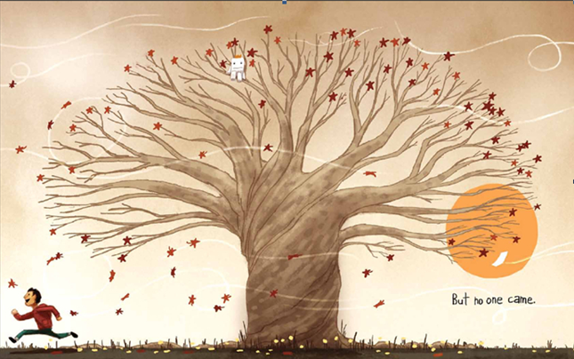

谢谢您的阅读！
请将回馈信息发至：李馥辰 (Cindy Li)
安德鲁﹒纳伯格联合国际有限公司北京代表处
北京市海淀区中关村大街甲59号中国人民大学文化大厦1705室, 邮编：100872
电 话：010-82509406
传 真：010-82504200
Email：Cindy@nurnberg.com.cn
网 站：Http://www.nurnberg.com.cn
新浪微博：http://weibo.com/nurnberg
豆瓣小站：http://site.douban.com/110577/
微信订阅号：安德鲁书讯

